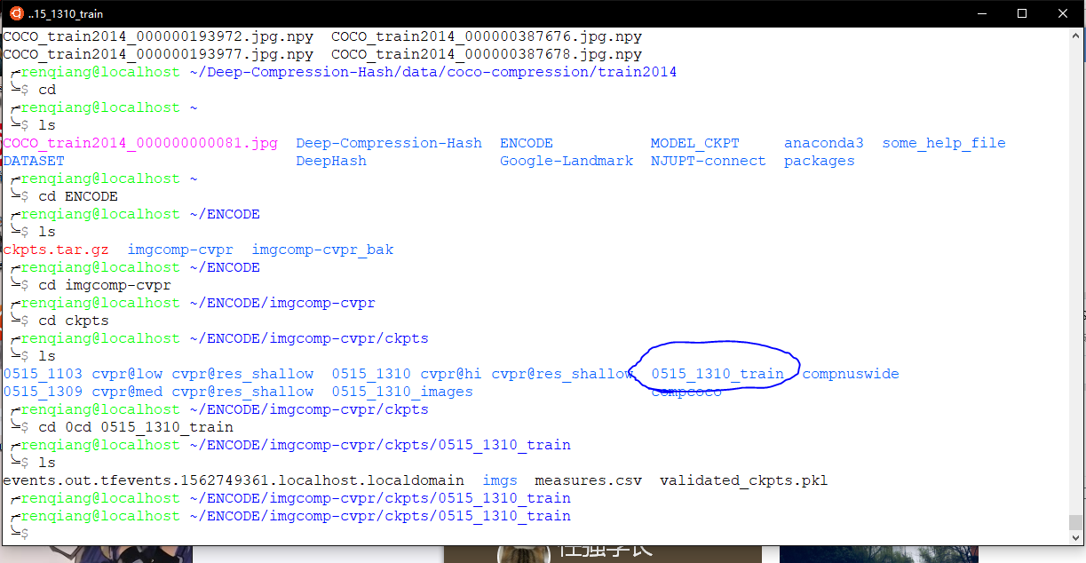

这里是整个文件都要挪到这个目录下重命名，还是只把其中有数据的qbits文件重命名后丢过来呢

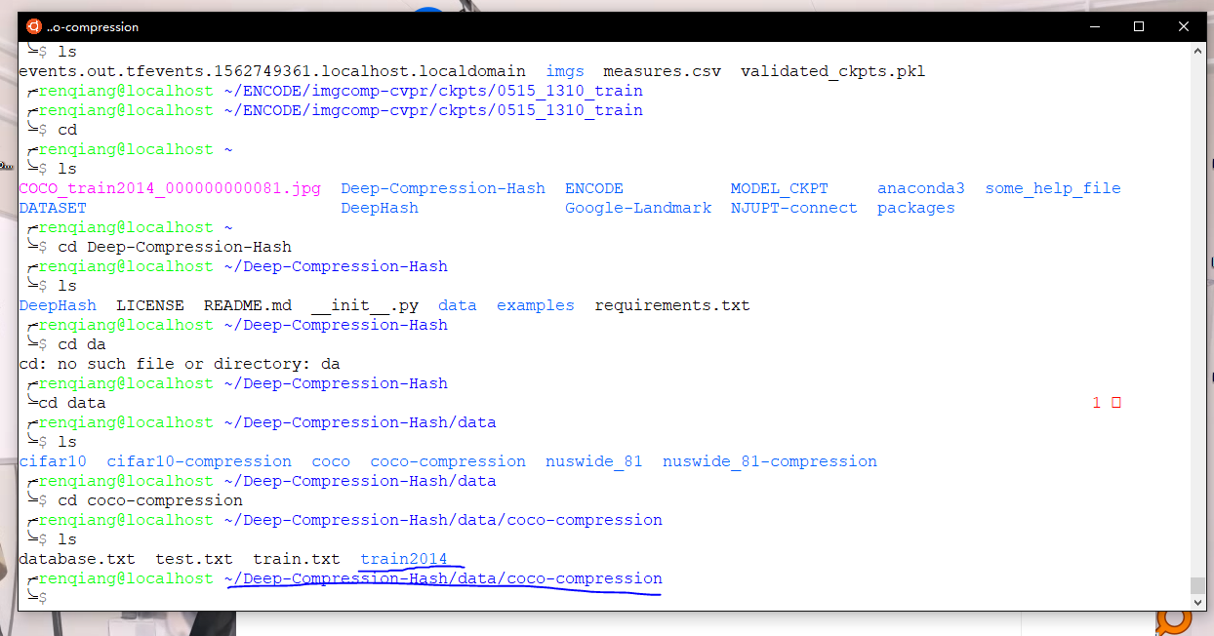

###

还有就是我如果想压缩coco val集 这个错误是我没到这个文件的目录下吗，这个实在是找不到了，还有这个命令输的对嘛

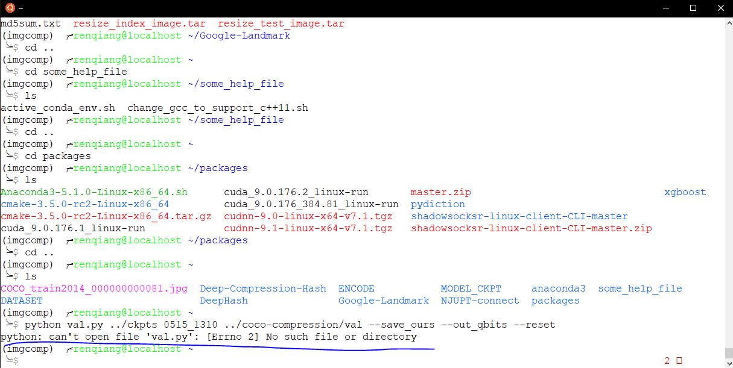

###

还有一个问题是这个位置

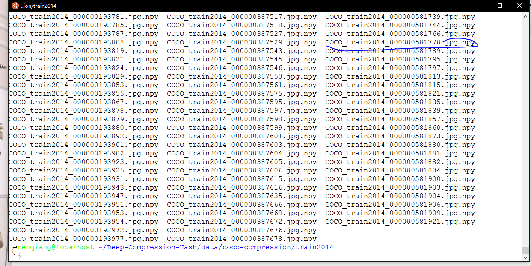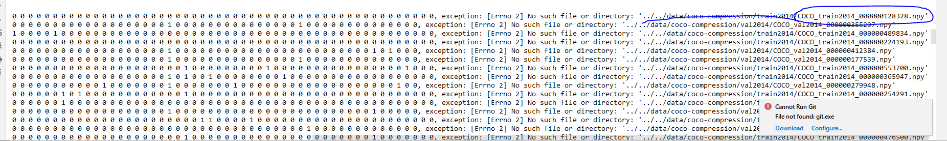

我发现这个后缀不太一样，是需要把train2014中的文件中的jpg删掉吗

还有是不是要将coco val集也压缩完才能开始跑这个检索，因为我看到这里还有val2014